4.ODGOJNO-OBRAZOVNA SKUPINA
PRIJEDLOG PLANA AKTIVNOSTI ZA PONAVLJANJE
Prema planiranom planu i programu rada u školskoj godini 2020./2021.u nastavku Vam navodim programska područja s prijedlogom aktivnosti za ponavljanje tijekom praznika.
Skrb o sebi
Osobna higijena:
-pranje i brisanje ruku
Ovu aktivnost možete provoditi u vrijeme kada biste je i inače provodili tokom dana – prije jela, nakon toaleta, nakon aktivnosti, nakon dolaska u kuću izvana i sl. Najavite djetetu u svakoj situaciji što ćete napraviti, npr. ''Sada idemo doručkovati, no prije toga moramo oprati ruke. Ruke ćemo oprati u kupaoni toplom vodom i sapunom te ih obrisati ručnikom.'' Aktivnost ću vam razdijeliti u korake te točno tim redoslijedom možete davati upute svom djetetu koje će ih slijediti. Ukoliko dijete ne može slijediti vaše upute, odradite aktivnost zajedno s djetetom fizičkim vođenjem ruke preko ruke te uz verbalno usmjeravanje. Uz pojedine korake u zagradi ću opisati na koji način možete voditi svoje dijete i uspješno odraditi aktivnost pranja ruku :
- Podvrni rukave. (Stanite iza svog djeteta (ili iza/pokraj kolica) tako da lijevom rukom možete primiti lijevu ruku djeteta, a desnom rukom primite desnu ruku djeteta te zajedno s njegovom/njezinom desnom rukom pokušajte podvrnuti rukav na lijevoj ruci. Na isti način možete podvrnuti rukav na desnoj ruci.)
- Otvori slavinu. (Svojom rukom vodite ruku djeteta do slavine te pokušajte staviti ruku i prste djeteta u položaj u koji i vi sami stavljate svoju ruku na slavinu kada želite otvoriti vodu, a zatim svojom rukom pokušajte ''upravljati'' rukom svog djeteta (gore-dolje ili u ukrug) i otvorite slavinu.)
- Namoči obje ruke u vodi. (Dozvolite djetetu da samo pokuša staviti ruke ispod vode, a ako dijete ne pokaže inicijativu, ponovno možete voditi ruke svojeg djeteta ispod slavine i namočiti ih vodom.)
- Istisni sapun na ruku. (Lijevom rukom primite lijevu ruku, a desnom rukom primite desnu ruku djeteta. Zatim lijevom rukom okrenite djetetov lijevi dlan prema gore i prinesite ga ispod sapuna, a svojom desnom rukom postavite desnu ruku djeteta na sapun te ga istisnite u lijevu ruku djeteta.)
- Dobro istrljaj ruke. (Pustite dijete da samo trlja ruke sapunom barem pola minute, a ako ne ne može samo, pomozite mu tako da svojim rukama vodite njegove ruke i trljate njegove/njezine ruke dlan o dlan, između prstiju i dlanom preko gornje strane šake.)
- Dobro isperi ruke pod vodom. (Dozvolite djetetu da samo pokuša staviti ruke ispod vode, a ako dijete ne pokaže inicijativu, ponovno možete voditi ruke svojeg djeteta ispod slavine i namočiti ih vodom te dobro isprati na isti način, odnosno istim pokretima kojima ste utrljali sapun. Budite pažljivi i preduhitrite svoje dijete ukoliko pokuša staviti ruke u usta dok su u sapunici.)
- Zatvori slavinu. (Svojom rukom vodite ruku djeteta do slavine te pokušajte staviti ruku i prste djeteta u položaj u koji i vi sami stavljate svoju ruku na slavinu kada želite zatvoriti vodu, a zatim svojom rukom pokušajte ''upravljati'' rukom svog djeteta (gore-dolje ili u ukrug) i zatvorite slavinu.)
- Uzmi ručnik. (Dajte djetetu verbalnu uputu ''Uzmi ručnik.'' te mu pokazivanjem ručnika rukom pokušajte usmjeriti pažnju na predmet koji treba dohvatiti. Dajte djetetu dovoljno vremena da uzme ručnik. Vjerujem da ovaj korak aktivnosti sva djeca mogu učiniti samostalno. Ipak, ako dijete ne uzme samo ručnik, svojom rukom vodite ruku djeteta do ručnika te ga zajedno primite.)
- Obriši obje ruke ručnikom dok nisu skroz suhe. (Neka dijete slobodno samo taktilno istraži ručnik i manipulira njime, a zatim mu vi pomognite da do kraja osuši ruke.)
- Objesi ručnik. (Dok dijete drži ručnik u rukama, svojim rukama vodite njegove/njezine ruke do vješalice gdje ćete preklopiti/objesiti ručnik. Neka dijete pokuša samo, a vi možete kasnije samo popraviti ako je ''zgužvan''.)
Najavite svaki korak u aktivnosti svojem djetetu, odnosno dajte mu uputu i dovoljno vremena da napravi ono što od njega tražite, a tek zatim pružite fizičku podršku vođenjem i ponovite verbalnu uputu.
-redovita higijena tijela; sredstva i pomagala za osobnu higijenu
1. Cilj je da dijete, osim stjecanja osnovnih higijenskih navika i poticanja čim veće samostalnosti prilikom obavljanja istih, doživi svoje tijelo kao cjelinu. U svakodnevnim situacijama umivanja, kupanja, odijevanja, češljanja, sušenja kose i sl. potičite dijete da samostalno poseže za ručnikom, sapunom, češljem, kremom, sušilom za kosu...
Važno je da obratite pažnju na bitne odrednice u aktivnostima na sljedeći način :
- najavite djetetu svaku aktivnost prije nego započenete s njom (npr. Sada se idemo umiti/oprati ruke/okupati se)
- imenujte svaki korak u aktivnosti i svaki predmet koji koristite (npr. Sada ćemo sušiti kosu. Za to nam treba sušilo za kosu.)
- potičite dijete da samo poseže za predmetima koje ćete koristiti u aktivnostima (npr. Sada ćemo sušiti kosu. Za to nam treba sušilo za kosu. Pokažite djetetu sušilo za kosu i pričekajte da dijete samo posegne za sušilom./ Uzmite djetetovu ruku te je vodite do sušila i zajedno ga dohvatite.)
- Potičite dijete da čim više aktivno sudjeluje u aktivnostima osobne higijene. Ako dijete ne može samo, vodite ruke djeteta kroz aktivnost. (Npr. Neka dijete drži sušilo za kosu, a vi držite djetetovu ruku u kojoj drži sušilo i pomognite djetetu pridržavanjem da osuši kosu. Na isti način, odnosno vodeći ruku svog djeteta kroz aktivnost, možete mu pomoći da počešlja kosu, osuši cijelo tijelo ručnikom nakon tuširanja, nanese losion na tijelo, ruke i lice – vodite ruke djeteta i imitirajte pokret trljanja ruke o ruku ili ruke o cijelo tijelo nanoseći losion za tijelo.)
Upoznavanje škole i uže okoline
Taktilno-haptička stimulacija:
- dodirivanje različitih materijala: toplo-hladno ; mokro – suho; hrapavo – glatko; mekano - tvrdo

Osjet za temperaturu možemo stimulirati koristeći predmete različite temperature (npr. termofor, metalni predmeti, ugrijane boce s vodom, posude s toplom i hladnom vodom i sl.). Razlike u temperaturi može uočiti tako da djetetu dodirujemo različite dijelove tijela naizmjence toplim i hladnim predmetima. Također, dijetetu možete ponuditi najprije hladan, a zatim topao napitak koji voli ili ga voditi iz hladnog u ugrijani prostor i obrnuto.

Osjetiti ili zamijetiti razlike u osobinama predmeta možemo poticati na način da djetetu naizmjence stavljamo u ruke predmete različite teksture i površinske kvalitete te mu dopustimo da svaki predmet istražuje neko vrijeme. Također, vođenjem ruku djeteta preko predmeta/igračaka/tkanina omogućite mu da dožvi prijelaz između glatkih i hrapavih površina, mekanih i tvrdih predmeta. Dok dijete istražuje pojedini predmet, vi možete opisivati kvalitetu predmeta koju želite da dijete osjeti. (Npr. vodite ruku djeteta preko krutog trapera i govorite ''Ovo je hrapavo.'' Zatim možete voditi ruku djeteta preko svilene tkanine i reći ''Ovo je glatko.'' U aktivnosti možete koristiti modele životinja, plišane igračke, plastične igračke, mekane i tvrde loptice, različite tkanine (npr. svila, samt, traper, pliš i sl.) Važno je da predmeti i igračke nisu premali kako ih dijete ne bi progutalo te da zadovoljavaju higijenske uvjete (da su perivi ili ih se može dezinficirati nakon upotrebe).

Vježbe vizualne percepcije :
- uočavanje promjena u prirodi – kiša, snijeg, mraz, zima

Izrada senzorne ''zimske'' senzorne boce – Snjegović

Materijal :
- boca za vodu/plastična boca od soka 0,5l
- prozirno ljepilo
-voda
-ljepilo sa šljokicama
- bijele šljokice i/ili pahuljice netopive u vodi/ili bijeli sitni ''pomponi''
-vodootporni marker
-super bond ili slično snažno ljepilo

Postupak :

Stavite ljepilo u u plastičnu bocu. Ljepilo ''usporava'' taloženje šljokica/pahuljica i ukrasa koje ste izabrali za vašeg snjegovića. Što više ljepila stavite, sporije će biti taloženje pa sami odlučite koliko ćete ljepila iskoristiti. Napunite bocu vodom, ljepilom sa šljokicama, šljokicama i ostalim ukrasima. Na poklopac stavite snažno ljepilo i zatvorite bocu te pustite da se ljepilo učvrsne kako se boca ne bi mogla otvoriti kada je dijete bude promatralo i treslo. Vodootpornim markerom nacrtajte snjegoviću oči, nos, usta i dugmad. Uživajte u senzornom snjegoviću zajedno s vašim djetetom!

- 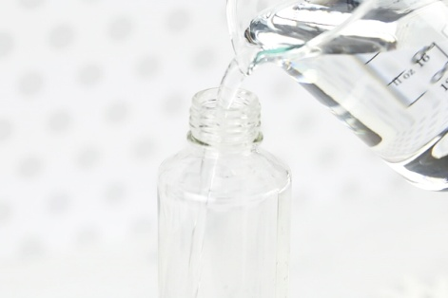 3. 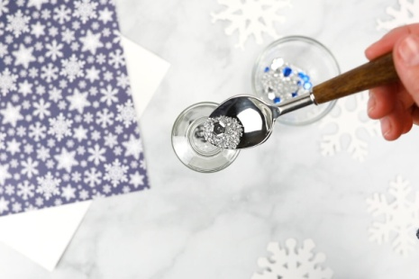
- 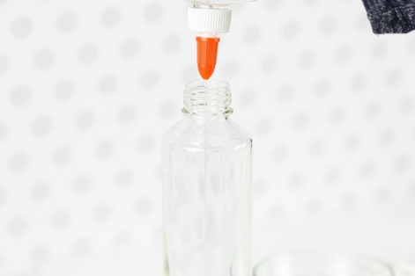 4. 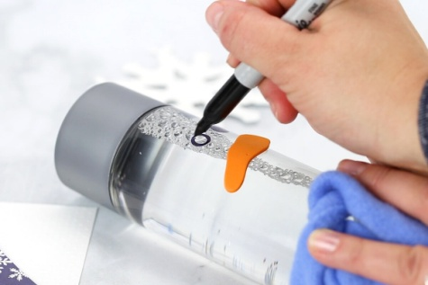
5. 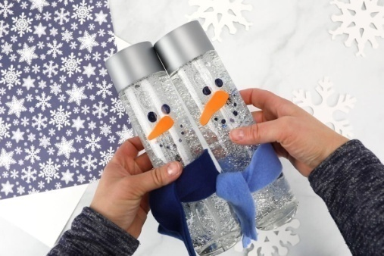
Ideja preuzeta s izvora : https://littlebinsforlittlehands.com/snowman-sensory-bottle-winter-activity-for-kids/
Tjelesna i zdravstvena kultura
Sposobnost motoričkog kombiniranja:
- hodanje/puzanje po zadanim linijama – pravocrtno hodanje/puzanje (slijeđenje zadane linije rukom)

- Pokušajte kod kuće napraviti ''putokaze'' po podu uz pomoć pik trake koju jednostavno možete zalijepiti u kući na tepih/laminat/pločice i kasnije odlijepiti, a traku možete zalijepiti i na asfalt/beton. Dovoljno je da traku zalijepite na dužinu od 2-4 metra. Kako bi vježbali pravocrtno hodanje, ono mora djetetu biti smisleno, a uz to djeca najbolje uče kroz igru. Predlažem da zalijepite pik traku na pod, a na jedan kraj možete staviti igračku koju dijete voli ili neki predmet od interesa. Stanite zajedno s djetetom na ''početak'' tako da stojite pokraj djeteta, ali jedan korak ispred njega/nje. Na taj način ćete biti okrenuti licem jedno prema drugome, a dijete možete svojom desnom rukom primiti za djetetovu desnu ruku i hodajući natraške voditi svoje dijete dok hoda ravno naprijed zadanom linijom prema igrački/željenom predmetu.
- Na isti način možete odraditi aktivnost s djetetom na podu puzeći. Pokušajte se ''utrkivati'' s djetetom do cilja. Na pod možete zalijepiti dvije pik trake jednu pored druge, a na kraj možete staviti npr. loptu. Sjednite na početak jedne trake vi, a na početak druge trake neka sjedne dijete. Na vaš znak, krenite puzati prema lopti i utrkujte se! Možete u aktivnost uključiti braću i sestre pa organizirati malo natjecanje i dogovoriti nagradu za pobjednika/cu.

- bacanje i hvatanje lopte/balona

- Dijete sjedi na podu, a vi sjednite nasuprot djeteta na udaljenosti otprilike jedan metar. Ukoliko je djetetu teško samostalno odsjediti za vrijeme aktivnosti, pokušajte sjediti iza djeteta i ne dozvoliti mu da se diže za vrijeme zadatka. Igra mora biti zanimljiva i dinamična za dijete kako bi dijete bilo zainteresirano i aktivno. U tom slučaju, potrebna vam je pomoć treće osobe. Ukoliko je nemate, možete loptu/balon kotrljati/bacati u zid. Kotrljajte loptu/balon po podu prema djetetu, a dijete može uhvatiti loptu/balon s obje ruke i baciti natrag vama. Igrajte se dok je dijete dobro raspoloženo i pažljivo.

Radni odgoj
Vježbe vizualne stimulacije :
-promatranje odraza u ogledalu

Dijete može sjesti/stati ispred ogledala i nekoliko trenutaka samo promatrati svoj odraz u ogledalu. (Najbolje ispred zidnog ogledala ili ogledala na ormaru, bitno je da ga dijete ne može baciti na pod i razbiti ga kako se ne bi ozlijedilo. Također, bilo bi odlično da dijete može vidjeti odraz cijelog svojeg tijela u ogledalu.)
Zatim mu se možete pridružiti i sjesti iza djeteta. Možete raditi promjene u položaju tijela (npr. podići pa spustiti jednu pa drugu ruku/nogu; raditi različite grimase.
Promatrajte svoje dijete i obratite pozornost na to je li dijete primjetilo promjenu (je li dijete pogledalo ruku koju ste podigli, je li se dijete nasmijalo kada je vidjelo da se vi smijete i sl.).
Potičite dijete da imitira vaše pokrete – možete podići ruku nekoliko puta, a zatim uhvatite ruku djeteta pa zajedno napravite isti pokret rukama. Možete se pretvarati da su vam ruke krila i da mašete ispred ogedala. Opisujte sve što radite i imenujte svaku radnju (npr. idemo podići desnu ruku visoko/sada ćemo letjeti i sl.)
Cilj vježbe je cjeloviti doživljaj tijela putem vizualnih podražaja, zamjećivanje promjena u položaju tijela, zamjećivanje promjena u izrazima lica, zamjećivanje prisutnosti druge osobe. Dužinu i intenzitet podražaja prilagodite pažnji i koncentraciji djeteta. Pokušajte napraviti vježbu kada vidite da je dijete mirno i raspoloženo za suradnju.

Vježbe fine motorike:
- igre prstima

- Dijete kažiprstom desne ruke (uz vašu pomoć) dodiruje svaki prst zasebno na lijevoj ruci, pa zatim ponovi isto ali ovaj puta kažiprstom lijeve ruke dodiruje prste desne ruke. Možete pomoći djetetu u izvođenju ove aktivnosti na način da svojom desnom šakom primite šaku djeteta tako da obuhvatite sve prste osim kažiprsta i vodite ruku tako da kažiprstom dodiruje svaki prst suprotne ruke.

- 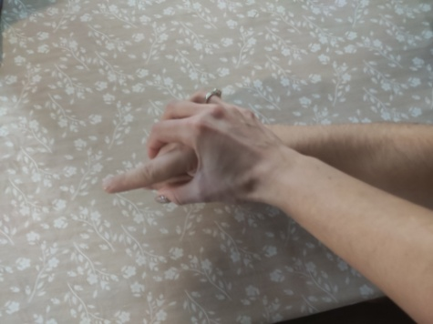 2. 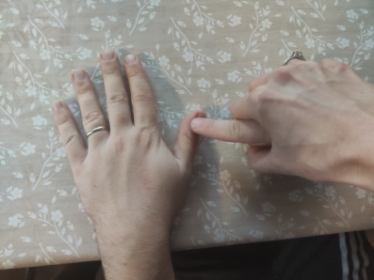
3. 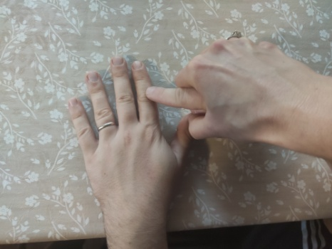 3 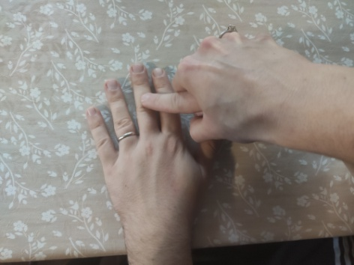

- Fizičkim vođenjem pomognite djetetu da palcem dodirne svaki prst iste ruke prvo na jednoj, a zatim na drugoj ruci.

1. 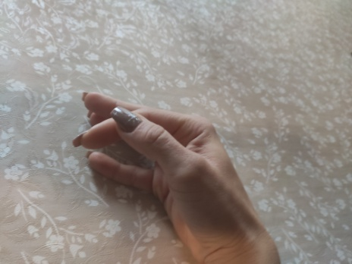 2. 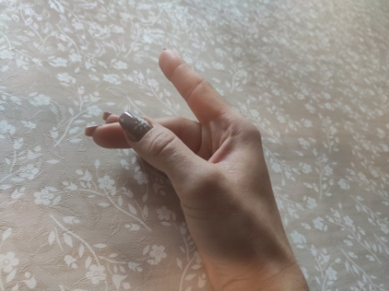

3. 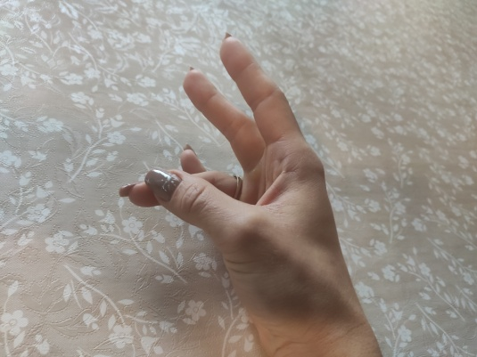 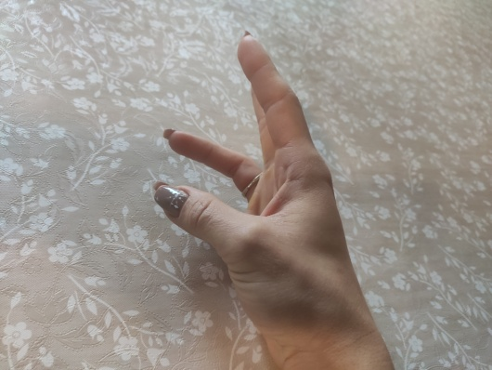4.

- Svim svojim prstima možete obuhvatiti svaki pojedini prst na jednoj pa na drugoj ruci djeteta počevši od palca uz jednu od malešnica :

''Stari palac kruha prosi, (primite djetetov palac dok izgovarate stih)
Kažiprst ga doma nosi, (primite djetetov kažiprst dok izgovarate stih)
Srednji šuti pa se ljuti (primite djetetov srednji prst dok izgovarate stih)
Što prstenjak sve izjeda, (primite djetetov prstenjak dok izgovarate stih)
A mali ostane gladan!'' (primite djetetov mali prst dok izgovarate stih)

Ili

''Palac kaže: ''Dobar dan!'', (primite djetetov palac dok izgovarate stih)
Kažiprst bi iš'o van, (primite djetetov kažiprst dok izgovarate stih)
Srednji kaže ''Kiša pada!'', (primite djetetov srednji prst dok izgovarate stih)
Prstenjak uzme kišobran tada, (primite djetetov prstenjak dok izgovarate stih)
A malome su mokre hlače,'' (primite djetetov mali prst dok izgovarate stih)
Jer po lokvama skače,skače,skače! (držite djetetov mali prst i svojim ga prstima vrtite lijevo-desno)

Razvoj kreativnosti – glazbena kreativnost
Ritmičke igre s Orffovim instrumentarijem - tijelo kao instrument

- Pjesma ''Kad si sretan''

Pokušajte zajedno sa svojim djetetom otpjevati i ''odsvirati'' pjesmu ''Kad si sretan'' koristeći svoje tijelo kao instrument. Na poveznici koja vas vodi na Youtube kanal nalazi se navedene pjesma koja je popraćena slikama djece, odnosno slikama radnji koje je potrebno odraditi dok uz pjevanje tako da dobijete malu koreografiju. Vjerujem da je svima poznata ova pjesma te slobodno i vi pjevate, a možete pustiti da svira na računalu/mobitelu preko niže navedene poveznice. Vaš je zadatak da vodite ruke/noge svog djeteta na način kao što je opisano u pjesmi. Ukoliko je neku radnju teško izvesti zajedno, demonstrirajte djetetu radnju. Pokušajte zadobiti djetetovu pažnju i neka vas gleda dok izvodite malu ''koreografiju'' te mu dozvolite da sluša i da sudjeluje u najvećoj mogućoj mjeri uz vašu pomoć, odnosno pasivnim pokretima kroz pjesmu. Djeca koja mogu neka vas imitiraju. Ponovite svaku radnju nekoliko puta i dajte djetetu dovoljno vremena da vas imitira. Navodim vam tekst s uputama iza svakog stiha.

KAD SI SRETAN (tekst s uputama i video)
Kad si sretan lupi dlanom ti o dlan
(pljesnete rukama dva puta, a dijete vas imitira/rukom preko ruke pljesnite rukama svog djeteta dva puta)
Kad si sretan lupi dlanom ti o dlan
(pljesnete rukama dva puta, a dijete vas imitira/rukom preko ruke pljesnite rukama svog djeteta dva puta) Kad si sretan i kad želiš s drugim dijelit’ sreću svu
Kad si sretan lupi dlanom ti o dlan
(pljesnete rukama dva puta, a dijete vas imitira/rukom preko ruke pljesnite rukama svog djeteta dva puta)
Kad si sretan prstima pucketaj ti
(pokažite djetetu kako se pucketa prstima, ponovite dva puta)
Kad si sretan prstima pucketaj ti
(pokažite djetetu kako se pucketa prstima, ponovite dva puta)
Kad si sretan i kad želiš s drugim dijelit’ sreću svu
Kad si sretan prstima pucketaj ti
(pokažite djetetu kako se pucketa prstima, ponovite dva puta)
Kad si sretan koljena potapšaj ti
(potapšajte svoja koljena dva puta, a dijete neka vas pokuša imitirati/vodite ruke svog djeteta te njegovim/njezinim rukama potapšajte njegova/njezina koljena)
Kad si sretan koljena potapšaj ti
(potapšajte svoja koljena dva puta, a dijete neka vas pokuša imitirati/vodite ruke svog djeteta te njegovim/njezinim rukama potapšajte njegova/njezina koljena)
Kad si sretan i kad želiš s drugim dijelit’ sreću svu
Kad si sretan koljena potapšaj ti
(potapšajte svoja koljena dva puta, a dijete neka vas pokuša imitirati/vodite ruke svog djeteta te njegovim/njezinim rukama potapšajte njegova/njezina koljena)
Kad si sretan lupi nogama o pod
(lupite jednom pa drugom nogom o pod tako da proizvedete zvuk koji će pridobiti pažnju vašeg djeteta)
Kad si sretan lupi nogama o pod
(lupite jednom pa drugom nogom o pod tako da proizvedete zvuk koji će pridobiti pažnju vašeg djeteta)
Kad si sretan i kad želiš s drugim dijelit’ sreću svu
Kad si sretan lupi nogama o pod
(lupite jednom pa drugom nogom o pod tako da proizvedete zvuk koji će pridobiti pažnju vašeg djeteta)
Kad si sretan vikni glasno ti hura
(viknite HUURA!)
Kad si sretan vikni glasno ti hura
(viknite HUURA!)
Kad si sretan i kad želiš s drugim dijelit’ sreću svu
Kad si sretan vikni glasno ti hura
(viknite HUURA!)
Kad si sretan ti ponovi ovo sve
(pljeskanje, pucketanje prstima, tapšanje koljena, lupanje nogama, HUURA) Kad si sretan ti ponovi ovo sve
(pljeskanje, pucketanje prstima, tapšanje koljena, lupanje nogama, HUURA)
Kad si sretan i kad želiš s drugim dijelit’ sreću svu
Kad si sretan ti ponovi ovo sve
(pljeskanje, pucketanje prstima, tapšanje koljena, lupanje nogama, HUURA)
https://www.youtube.com/watch?v=30msupgH7jw&ab_channel=keropi1713
Socijalizacija 1h
Podizanje razine samosvijesti:
- reagiranje na poziv i ime

Dijete je u sjedećem položaju. Stanite ispred djeteta i zovite ga imenom. Kada dijete podige glavu, pružite ruke prema njemu i ponovno ga zovite. Nagradite dijete kada pruži ruke prema vama. Nagrada može biti nešto što dijete voli, nešto za čime je pokazalo interes, omiljena igračka ili pohvala i osmijeh, zagrljaj. Bitno je da potičete socijalni kontakt u smislenim situacijama, odnosno u situacijama kada biste i inače zvali dijete i tražili nešto od njega. Možete vježbati i za vrijeme igre dodavanja loptom (zovete dijete i date mu loptu tek kada usmjeri pogled prema vama i pruži ruke, u toj situaciji sama lopta je nagrada, no možete dodatno pohvaliti dijete zagrljajem i osmijehom) ili u situacijama hranjenja (zovete dijete imenom i čekate da vas dijete pogleda i umiri se, te mu zatim dajete hranu). Ono na što morate obratiti pažnju jest da svaki put kada zovete dijete, morate mu dati do znanja da ste ga zaista trebali i da će dobiti ''nagradu'' svaki put kada se odazove.

Komunikacija 2h
Vježbe za razvoj govora:
- upoznavanje pojmova iz svakodnevnog života (slike, simboli, stvarni predmeti, ljudi, pojave)

Socijalizaciju kao i vježbe komunikacije provodite kroz sve ranije navedene aktivnosti kroz dvosmjernu komunikaciju između vas i vašeg djeteta. Tražite od svog djeteta da reagira na svoje ime tako da usmjeri pažnju na vas, odnosno da vas pogleda ili da pogleda ono što mu pokazujete. Sve predmete iz svakodnevnog života oko vas, hranu i piće koje vi i vaše dijete konzumirate, odjevne predmete i igračke možete u trenutku kada je dijete s njima u kontaktu imenovati i tražiti od djeteta da usmjeri pažnju na imenovano/da pokaže prstom ili da vam doda ono što ste imenovali. Možete izdvojiti iz svoje okoline nekoliko predmeta s kojima je vaše dijete najviše u kontaktu i koje su od djetetovog interesa.
Navedene aktivnosti su prijedlog aktivnosti koje pokušajte raditi kroz praktične, svakodnevne aktivnosti.

Razrednica 4.OOS:
Željka Šoštar Burek, mag.rehab.educ

